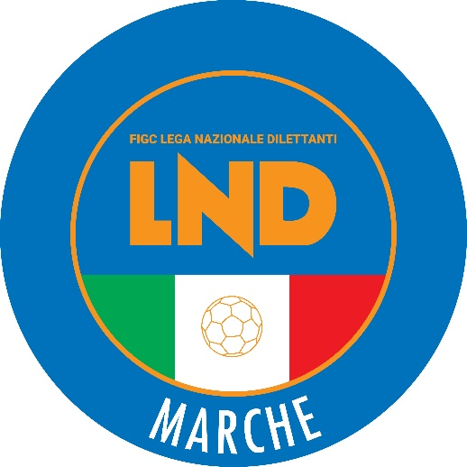 | Federazione Italiana Giuoco Calcio  Lega Nazionale Dilettanti  COMITATO REGIONALE MARCHE  Via Schiavoni, snc - 60131 ANCONA  CENTRALINO: 071 285601 - FAX: 071 28560403  sito internet: marche.lnd.it  e-mail: crlnd.marche01@figc.it  pec: marche@pec.figcmarche.it
Stagione Sportiva 2023/2024

Comunicato Ufficiale N° 32 del 9 settembre 2023

CORTE SPORTIVA D’APPELLO TERRITORIALE

La Corte sportiva d’appello territoriale presso il Comitato Regionale Marche, composta da

Avv. Piero Paciaroni - Presidente

Dott. Giovanni Spanti - Vicepresidente

Dott. Lorenzo Casagrande Albano – Componente Segretario f.f.

Avv. Francesco Scaloni – Componente

Dott.ssa Donatella Bordi – Componente

Avv. Francesco Paoletti – Componente

nella riunione del 9 settembre 2023, ha pronunciato:

Dispositivo n. 1/CSAT 2023/2024
Reclamo n. 1/CSAT 2023/2024

a seguito del reclamo n. 1 promosso dalla A.S.D. MONTEGIORGIO CALCIO A R.L. in data 06/09/2023 avverso la sanzione sportiva della perdita della gara 0 - 3 applicata dal Giudice sportivo territoriale del Comitato Regionale Marche con delibera pubblicata sul Com. Uff. n. 27 del 05/09/2023.
DISPOSITIVO
P.Q.M.
la Corte sportiva d’appello territoriale, definitivamente pronunciando, respinge il reclamo come sopra proposto dalla A.S.D. MONTEGIORGIO CALCIO A R.L.

Dispone addebitarsi il relativo contributo e manda alla Segreteria del Comitato Regionale Marche per gli adempimenti conseguenti.

Così deciso in Ancona, nella sede della FIGC - LND - Comitato Regionale Marche, in data 9 settembre 2023.

Il Relatore e Presidente
F.to in originale
Piero Paciaroni
Depositato in Ancona in data 9 settembre 2023

Il Segretario f.f.
F.to in originale
Lorenzo Casagrande Albano

Pubblicato in Ancona ed affisso all’albo del C.R. M. il 09/09/2023

Il Segretario  (Angelo Castellana) | Il Presidente  (Ivo Panichi)

